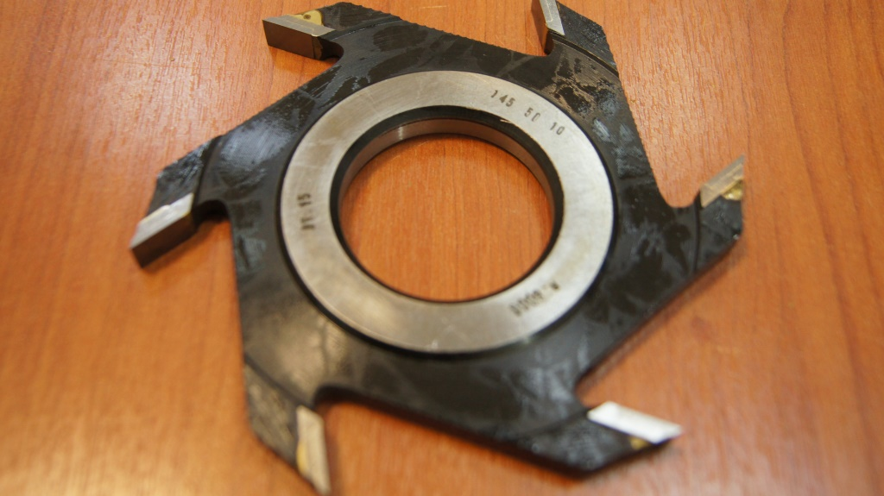

Код из 1С | Артикул | Наименоваие/ Бренд/  Поставщик | Технические характеристики | Габариты  Д*Ш*В,  мм | Масса,  гр | Материал | Место установки/Назначение
F0025365 |  | Фреза пазовая 145*10*50 z=6 HM |  | 145*10*50 z=6 HM | 1000 | металл | 4-х сторонние станки /выборка паза
